GUÍA DE CIENCIAS NATURALES 1° BÁSICO SEMANA 6 DEL 4 AL 8 DE MAYO
SERES VIVOS Y NO VIVOS
Nombre: ________________________________________________________________
Curso: _______________ Fecha: ___________________________

Si no puede imprimir, puede realizar las actividades en su cuaderno, indicando la fecha correspondiente a la semana en curso.
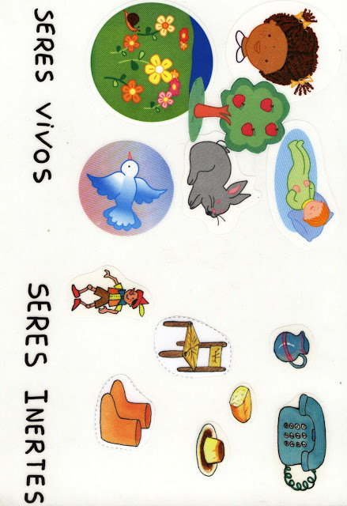
Objetivo: (O.A1) Reconocer y observar, por medio de la exploración, que los seres vivos crecen, responden a estímulos del medio, se reproducen y necesitan agua, alimento y aire para vivir, comparándolos con las cosas no vivas.
¿Cuál es la diferencia entre seres vivos y seres no vivos?
Observa las siguientes imágenes:

SERES VIVOS
SERES NO VIVOS

Nombra los seres vivos e indica alguna característica en común que tienen estos.
Nombra los seres no vivos y menciona alguna característica en común de estos
La diferencia está en que los seres vivos necesitan de agua, luz solar, alimento o tierra para sobrevivir. Ellos tienen un ciclo de vida, es decir, nacen, crecen, se reproducen y mueren. En cambio, los seres no vivos no tienen ese ciclo de vida.

¡A PRACTICAR!

A partir de la definición que se hizo anteriormente desarrolla la siguiente actividad.
Encierra de color rojo los seres vivos y de color azul los seres no vivos.

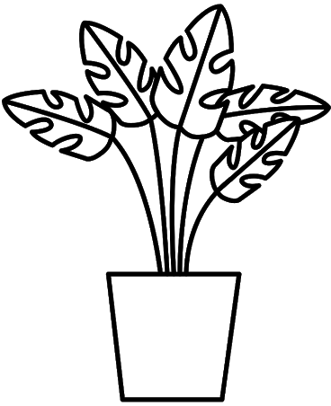

Responde:
¿Cuántos seres vivos identificaste? Identifiqué _____ seres vivos.

¿Cuántos seres NO vivos identificaste? Identifiqué _____ seres no vivos.

No No olvides enviar tus respuestas al correo de tu profesora.

